עזר לצבי

עניני ראש השנה ב'

סליחות - מקור המנהג

מפניני הרב עמ' קנד

סליחות - זמן אמירתן

מפניני הרב עמ' קנה

י"ג מדות – דבר שבקדושה

מפניני הרב עמ' קנג

עשרת ימי תשובה – שיר המעלות

מגן אברהם נד:ב ודגול מרבבה שם

קידוש קודם התקיעות – דעת הרב יוסף אליהו הענקין

קובץ הפרדס (מד:א), קובץ נועם (טז עמ' קיא), לב עיברא (עמ' מח), תשובות עיברא (לג:א-ב), לוח עזרת תורה, שו"ת גבורות אליהו (אורח חיים קנח-קס) ועוד כהנה

דם ירוק

נדה יט.

תוספות סוכה לא. ד"ה ירוק

מפניני הרב עמ' קצח

אתרוג הירוק

שו"ת משכנות יעקב ח"א עמ' 5
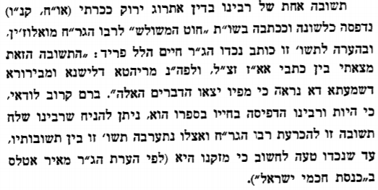

שו"ת משכנות יעקב ח"א אורח חיים סימן קנו (קישור)

חוט המשולש סימן כג משו"ת הגאון רבינו חיים זצ"ל (קישור)

חסידי אשכנז

שו"ת משכנות יעקב חלק א סימן קכא
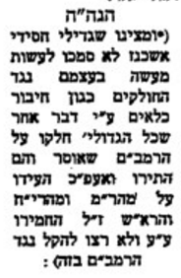

נפש הרב עמ' כ

R’ Ephraim Kanarfogel: Peering Through the Lattices: Mystical, Magical, and Pietistic Dimensions in the Tosafist Period

שהחיינו בליל ראש השנה

רא"ש ראש השנה ג:יד
ולענין זמן בליל שני כתב רש"י בתשובה רבותינו אמרו שאין אומרים אלא ביום ראשון לפי שהן קדושה אחת וכיומא אריכתא דמי מה שאין כן בשני ימים טובים של גליות שהן משום ספק ושתי קדושות הם ואומר זמן בשניהם. אבל אני אומר שצ"ל בו זמן וכן נוהגין במקומינו ובכל המקומות שעברתי ואין חילוק בין י"ט של ר"ה לשאר ימים טובים של גליות אלא לענין ביצה ומחובר אסור את של זה בזה וטעמא משום דאף בזמן ב"ד פעמים שהיו עושין שניהם יום טוב אע"פ שלא היה שם ספק דיום שני היה עיקר יום טוב והיו גומרים יום ראשון בקדושה כדי שלא יזלזלו לשנה הבאה אבל לענין זמן ממה נפשך אי ספיקא הוא אומר ואי אמנהגא דב"ד סמכינן שהיום נוהגים קודש ולמחר קודש אומר זמן(ע) דהא מיום שני היו מונין תיקון המועדות והוא עיקר ר"ה וצ"ל בו זמן וכן הלכה ע"כ. וכן כתב רשב"ם בשם רש"י זקנו וכן מסתבר טעמא הלכך י"ל זמן גם ביום שני. והגאונים כתבו שאין לומר זמן בשני לא בקדוש ולא בשופר. וכן כתב רבינו יצחק בר יהודה. ובעל העיטור כתב כרש"י. וכן השיב רבינו משולם בר קלונימוס ז"ל. וטוב שיקח אדם פרי חדש ויניחנו לפניו ויברך שהחיינו ויהיה דעתו על הפרי ויצא ידי ספק וכן היה אומר רבינו מאיר ז"ל.

ע"ע באתר אור שמח וקול תורה

